Приложение
к решению Совета депутатов
Саракташского поссовета
от 18.12.2020 №15

Проект
решения Совета депутатов Саракташского поссовета
«О внесении изменений и дополнений в Устав муниципального
образования Саракташский поссовет Саракташского района
Оренбургской области»

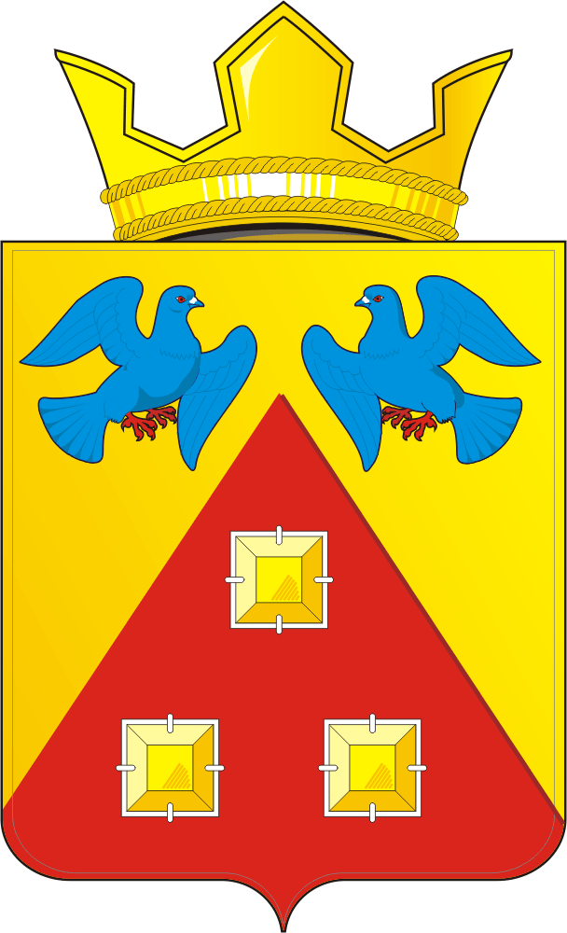 ПРОЕКТ

СОВЕТ ДЕПУТАТОВ
МУНИЦИПАЛЬНОГО ОБРАЗОВАНИЯ
САРАКТАШСКИЙ ПОССОВЕТ
САРАКТАШСКОГО РАЙОНА
ОРЕНБУРГСКОЙ ОБЛАСТИ

ЧЕТВЕРТЫЙ СОЗЫВ

РЕШЕНИЕ
заседания Совета депутатов
муниципального образования Саракташский поссовет
четвертого созыва

№ п. Саракташ от года

О внесении изменений и дополнений в Устав
муниципального образования Саракташский поссовет
Саракташского района Оренбургской области

В соответствии с Федеральным законом от 06.10.2003 N 131-ФЗ (ред. от 24.04.2020) «Об общих принципах организации местного самоуправления в Российской Федерации», Законом Оренбургской области от 21 февраля 1996 «Об организации местного самоуправления в Оренбургской области», статьями 24 и 44 Устава муниципального образования Саракташский поссовет Саракташского района Оренбургской области,
Совет депутатов муниципального образования Саракташский поссовет

РЕШИЛ:

1. Внести в Устав муниципального образования Саракташский поссовет Саракташского района Оренбургской области следующие изменения и дополнения:
Статью 26 Устава дополнить частью 4.1 следующего содержания:
«4.1. Депутату Совета депутатов поссовета для осуществления своих полномочий на непостоянной основе гарантируется сохранение места работы (должности) на период, продолжительностью не более двух рабочих дней в месяц».

2. Главе муниципального образования Саракташский поссовет направить изменения и дополнения в Устав муниципального образования Саракташский поссовет Саракташского района Оренбургской области на государственную регистрацию в территориальный орган уполномоченного федерального органа исполнительной власти в сфере регистрации уставов муниципальных образований в течение 15 дней.

3. Контроль за исполнением данного решения возложить на постоянную комиссию Совета депутатов муниципального образования Саракташский поссовет по мандатным вопросам, вопросам местного самоуправления, законности, правопорядка, казачества, работе с общественными и религиозными объединениями, национальным вопросам и делам военнослужащих (председатель Гронский В.А.).

4. Решение о внесении изменений и дополнений в Устав муниципального образования Саракташский поссовет Саракташского района Оренбургской области вступает в силу после его государственной регистрации и обнародования, подлежит размещению на официальном сайте администрации Саракташского поссовета (сарпоссовет.ру).

Председатель Совета депутатов поссовета А.В. Кучеров

Глава поссовета А.Н. Докучаев

Разослано: постоянной комиссии, Управлению Министерства юстиции по Оренбургской области, прокуратуре района.

